**MANUAL TÉCNICO**

**FARMACIA GALERAS**

**DANIELA CARDONA VÉLEZ**

**AURA MILENA SANTA AMARILES**

**LINEY JOHANA MARIN**

**MARIA CAMILA NIETO MAHECHA**

**UNIVERSIDAD DE ANTIOQUIA**

**FACULTAD NACIONAL DE SALUD PUBLICA”HECTOR ABAD GOMEZ”**

**SOFTWARE ll**

**MEDELLIN-2019**

**INTRODUCCIÓN**

Este manual describe los pasos necesarios para cualquier persona que tenga ciertas bases de sistemas pueda realizar el manejo adecuado del software de la farmacia, así desarrollar las actividades que crea necesarias para brindarle la información oportuna y veraz de los productos y servicios que tiene la empresa.

Es importante tener en cuenta que en el presente manual se hace mención a las especificaciones mínimas de hardware y software para la correcta instalación del aplicativo.

**OBJETIVOS**

**General**

Brindar la información necesaria que se requiere para el manejo de la aplicación de la farmacia galeras y para facilitar al usuario el uso del sistema.

**Específicos**

* Representar la funcionalidad técnica de la estructura, diseño y definición del aplicativo.
* Definir claramente el procedimiento de instalación del aplicativo.
* Describir las herramientas utilizadas para el diseño y desarrollo del prototipo

**DISEÑO Y ESTRUCTURA DE LA APLICACIÓN**

**Diagrama de clases:** Descripción de las clases de interfaz, entidad, control, acceso a bases de datos, utilidades etc…

**Clases**

1. **Cliente**

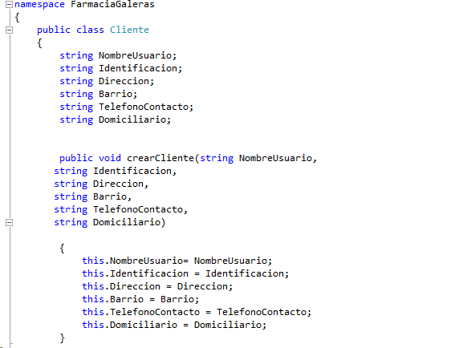

Las clases se utilizan para determinar las características de un objeto, y lo que hay dentro de la clase se denomina objetos, así pues, esta clase se llama cliente y describe las características de una persona que posteriormente será un cliente, las características son las siguientes:

Nombre usuario, Identificación, dirección, barrio, teléfono de contacto y domiciliario.

1. **Producto en inventario**

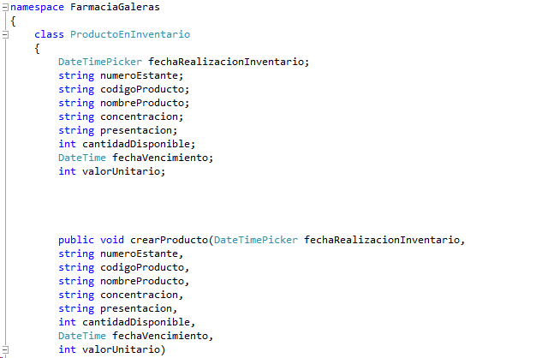

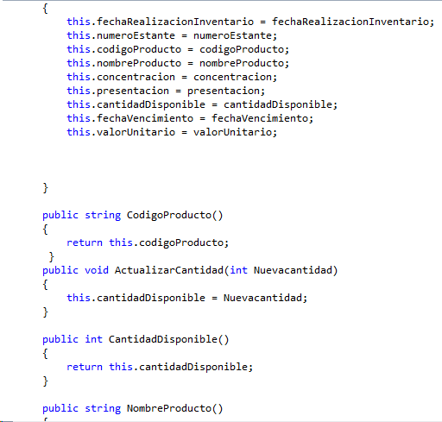

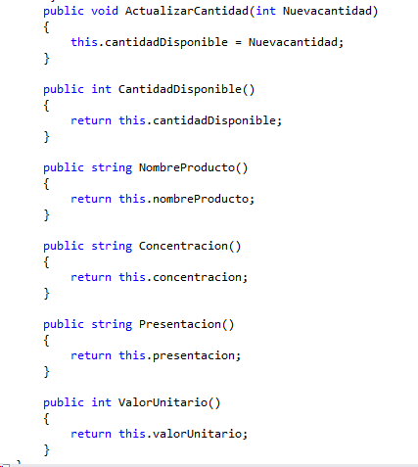

En la clase producto en inventario se tienen las características que la identifican, como lo son;

Número estante, código producto, nombre producto, concentración, presentación, cantidad.

1. **Requisitos Domicilios**

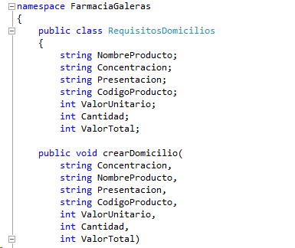

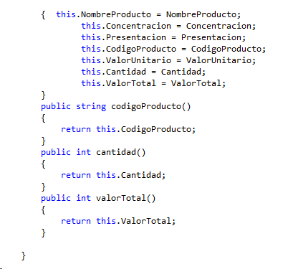

En la clase requisitos domicilios se tienen las siguientes características:

Nombre producto, concentración, presentación, código producto, valor unitario.

**Reportes**

A continuación, se muestran los reportes realizados por el sistema de farmacia galeras, donde está guardada la información de los reportes finales que se deben entregar al sistema, con el objetivo de comunicar datos, análisis y resultados obtenidos con la realización de este aplicativo que ayudara a la mejora en el servicio de la farmacia

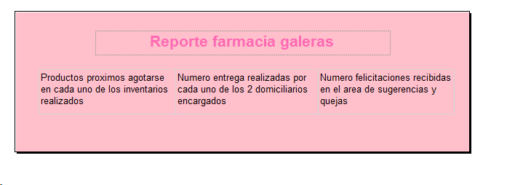

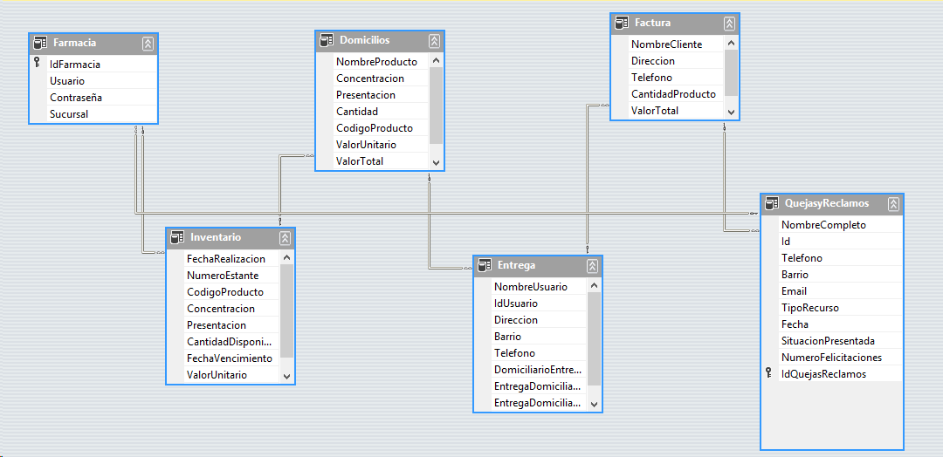

El siguiente cuadro indica las relaciones establecidas, el cual se describe de la siguiente manera:

Farmacia se conecta con inventario, y con el formulario de quejas y sugerencias.

Inventario se relaciona con domicilios.

Domicilios se relaciona con entrega.

Entrega se relaciona con factura

Y finalmente factura se relaciona con quejas y sugerencias

Todo lo anterior conectado a través de una clave primaria en Id farmacia y claves foráneas en los demás ID.